SUCHY LAS
Zał. Nr 1 do Zarządzenia Nr 63/2026

Wójta Gminy Suchy Las
z dnia 27 maja 2026 r.,

Wójt Gminy Suchy Las ogłasza pierwszy przetarg ustny ograniczony
na sprzedaż nieruchomości położonych w Złotkowie

OZNACZENIE NIERUCHOMOŚCI | OPIS NIERUCHOMOŚCI | CENA WYWOŁAWCZA
Miejscowość – Złotkowo  Arkusz mapy – 1  Obręb – Złotkowo  Działki nr:  112/35 pow. 0,4844 ha,  114/3 pow. 0,1735 ha.  Księgi wieczyste: PO1P/00369391/5,  PO1A/00081559/3 | Działki nr 112/35 i 114/3 położone są w północno - zachodniej części miejscowości Złotkowo, w rejonie węzła komunikacyjnego trasy S11, na granicy z gminą Rokietnica.  Działki mają kształty wąskich pasów położonych równolegle do siebie, częściowo ich granice stykają się ze sobą. Działki te nie mają bezpośredniego dostępu do drogi publicznej (dojazd pośredni przez inne nieruchomości). Działki są nieogrodzone.  Nad południowym fragmentem działki nr 112/35 przebiega napowietrzna linia energetyczna. Działką nr 114/3 poprowadzony jest rów.  Na wschód od działek tereny niezagospodarowane, a na zachód od nich znajdują się obiekty przemysłowe.  Działki nr 112/35 i 114/3 są przedmiotem umowy najmu zawartej na czas określony, na cele związane z komunikacją drogową.  Na części obu działek znajduje się nawierzchnia drogi z kostki betonowej. Nakłady w postaci nawierzchni drogi są własnością najemcy. | Cena wywoławcza  1.650.000,00 zł  + podatek VAT w stawce 23%  Wysokość wadium 165.000,00 zł

TERMIN I MIEJSCE PRZETARGU
Przetarg odbędzie się dnia 5 sierpnia 2026 r. (środa) o godzinie 11.00 w sali 105 (I piętro)
Urzędu Gminy Suchy Las przy ulicy Szkolnej 13.

Przeznaczenie nieruchomości:
Dla terenu nieruchomości obowiązuje miejscowy plan zagospodarowania przestrzennego Złotkowo Zachód - teren aktywizacji gospodarczej – część I, zatwierdzonym uchwałą Rady Gminy Suchy Las nr XVII/187/2025 z dnia 30 października 2025 r.
(Dz. U. z 2025 r., poz. 8215). Zgodnie z ww. planem zagospodarowania przestrzennego działki nr 112/35 i 114/3 położone są w granicach terenu usług lub produkcji oznaczonego symbolem 3U-P.

Uzasadnienie wyboru formy przetargu:
Przetarg został ograniczony do właścicieli nieruchomości przylgłych oznaczonych ewidencyjnymi numerami działek: 112/28, 112/32, obręb Złotkowo, Gmina Suchy Las i 50/33 obręb Sobota, Gmina Rokietnica oraz 112/30 obręb Złotkowo, Gmina Suchy Las i 50/38 obręb Sobota, Gmina Rokietnica.
Przedmiotowe nieruchomości ze względu na lokalizację, kształt, możliwości zagospodarowania zgodnie z przeznaczenie oraz brak bezpośredniego dostępu do drogi publicznej, nie mają przymiotu nieruchomości do wykorzystania i zagospodarowania jako odrębne i samodzielne nieruchomości i nie mogą być zbyte w drodze przetargu ustnego nieograniczonego. Uzasadnione jest zatem ich zbycie na rzecz jednego z właścicieli nieruchom przyległych.

Obciążenia i zobowiązania dotyczące nieruchomości:
W dziale III księgi wieczystej KW nr PO1P/00369391/5 wpisano ograniczone prawo rzeczowe: odpłatną i ustanowioną na czas nieokreślony służebność gruntową polegająca na prawie przejazdu i przechodu przez działki gruntu oznaczone numerami geodezyjnymi 112/34 i 112/35 (KW nieruchomości władnącej: PO1A/00078755/3, PO1A/00024032/6). W dziale III księgi wieczystej KW nr PO1A/00081559/3 wpisano ograniczone prawa rzeczowe: odpłatne i ustanowione na czas nieokreślony służebności gruntowe polegające na prawie przejazdu i przechodu przez działkę gruntu oznaczoną numerem geodezyjnym 114/3 (KW nieruchomości władnącej: PO1A/00078755/3, PO1A/00024032/6).
Działki nr 112/35 i 114/3 są przedmiotem umowy najmu zawartej na czas określony, na cele związane z komunikacją drogową.

Szczegółowe informacje o istniejącym uzbrojeniu i możliwości lub braku możliwości przyłączenia się do istniejących mediów określą poszczególni gestorzy sieci przesyłowych:
- energia elektryczna – ENEA S.A. ul. Nowowiejskiego 6, 64-500 Szamotuły,
- gaz – Polska Spółka Gazownictwa Sp. z o.o. Zakład Gazowniczy Poznań ul. Za Groblą 8, 61 – 860 Poznań,
- kanalizacja i woda – AQUANET S.A. ul. Dolna Wilda 126, 61 – 492 Poznań,

Termin zgłoszenia uczestnictwa w przetargu:
- Osoby zamierzające uczestniczyć w przetargu ograniczonym winny w terminie do dnia 30 lipca 2026 r. zgłosić uczestnictwo w przetargu poprzez złożenie pisemnego zgłoszenia na adres lub w siedzibie Urzędu Gminy Suchy Las,
ul. Szkolna 13, 62-002 Suchy Las. Zgłoszenie uczestnictwa w przetargu można również złożyć elektronicznie na adres do e-doreczeń Urzędu Gminy Suchy Las lub e-mailem opatrzonym kwalifikowanym podpisem elektronicznym, na adres: sekretariat@suchylas.pl.
- Lista osób zakwalifikowanych do uczestnictwa w przetargu ograniczonym zostanie zamieszczona na stronie internetowej Biuletynu Informacji Publicznej: http://bip.suchylas.pl oraz wywieszona na tablicy ogłoszeń w siedzibie Urzędu Gminy Suchy Las przy ulicy Szkolnej 13, nie później niż dzień przed wyznaczonym terminem przetargu.

Warunki przetargu - WADIUM

- Aby przystąpić do przetargu należy wnieść wadium w pieniądzu w wysokości wskazanej w ogłoszeniu w terminie najpóźniej do dnia 30 lipca 2026 r. Wadium należy wpłacić na konto Urzędu Gminy Suchy Las, PBS Poznań O/Suchy Las:
25 9043 1054 3054 0021 4641 0047.
- Tytuł wpłaty wadium winien wskazywać jednoznacznie nieruchomość, której wpłata dotyczy.
- Za dzień wniesienia wadium uważa się datę wpływu środków pieniężnych na konto sprzedającego.
- Wadium wpłacone przez uczestnika przetargu, który przetarg wygrał, nie podlega zwrotowi i zalicza się na poczet ceny nabycia nieruchomości.
- Pozostałym uczestnikom oraz podmiotom, które wpłaciły wadium przelewem z rachunku bankowego, a nie przystąpiły
do przetargu wadium zwraca się niezwłocznie, nie później niż w ciągu 3 dni roboczych po zakończeniu przetargu
na rachunek, z którego dokonano przelewu środków pieniężnych.
- W razie wpłaty wadium w gotówce wadium zwraca się na podstawie pisemnego oświadczenia oferenta o sposobie zwrotu wadium w terminie 3 dni od złożenia oświadczenia (załącznik nr 3 do Regulaminu).
- W przypadku zakończenia przetargu wynikiem negatywnym, a także unieważnienia lub odwołania przetargu wadium zwraca się w sposób określony powyżej.
- W przypadku odstąpienia bez usprawiedliwienia uczestnika przetargu, który przetarg wygrał, od zawarcia umowy nabycia nieruchomości w ustalonym miejscu i terminie, następuje przepadek wadium na rzecz Gminy Suchy Las.

PRZETARG
- W dniu przetargu, przed licytacją, należy okazać komisji przetargowej dowód tożsamości oraz podpisać oświadczenie
o zapoznaniu się:
- z Regulaminem oraz warunkami przetargu podanymi w ogłoszeniu (załącznik nr 2 do Regulaminu),
- z przedmiotem przetargu i brakiem uwag co do jego stanu prawnego i technicznego (załącznik nr 2 do Regulaminu).
Regulamin wraz z załącznikami dostępny jest na stronie internetowej pod adresem:
http://bip.suchylas.pl/ogloszenia/37/nieruchomosci-przeznaczone-do-sprzedazy-i-dzierzawy-regulamin/

- Pełnomocnictwa:
- w przypadku osób prawnych – okazanie oryginału dokumentu, z którego wynika pełnomocnictwo dla uczestnika przetargu do reprezentowania tej osoby prawnej osobiście lub jako pełnomocnik,
- w przypadku osoby fizycznej biorącej udział w przetargu w cudzym imieniu - okazanie oryginału pełnomocnictwa rodzajowego (do nabywania nieruchomości) lub do poszczególnej czynności prawnej sporządzonego w formie aktu notarialnego,
- w przypadku przystąpienia do przetargu jednego ze współmałżonków pozostających w ustroju wspólności majątkowej małżeńskiej, zamierzającego nabyć nieruchomość do majątku wspólnego - okazanie oryginału pełnomocnictwa małżonka wyrażającego zgodę na udział w przetargu na nabycie nieruchomości (załącznik nr 1
do Regulaminu).

- Postąpienie nie może wynosić mniej niż 1% ceny wywoławczej z zaokrągleniem w górę do pełnych dziesiątek złotych
(§ 14 pkt 3 Rozporządzenie Rady Ministrów z dn. 14.09.2004 r. w sprawie sposobu i trybu przeprowadzania przetargów oraz rokowań na zbycie nieruchomości, Dz. U. z 2021 r., poz. 2213 ze zm.).

- Organizator przetargu zobowiązany jest w terminie 21 dni od dnia rozstrzygnięcia przetargu wystąpić do notariusza
o sporządzenie aktu notarialnego. Koszt zawarcia aktu notarialnego ponosi nabywca.
- Wójt Gminy Suchy Las może odwołać przetarg jedynie z ważnych powodów, niezwłocznie podając informację
o odwołaniu do publicznej wiadomości poprzez wywieszenie w siedzibie Urzędu Gminy Suchy Las, ogłoszenie w prasie oraz na stronie internetowej Urzędu Gminy Suchy Las, podając przyczynę odwołania przetargu.

Termin płatności
Cena sprzedaży prawa własności uzyskana w drodze przetargu podlega zapłacie do dnia zawarcia umowy przenoszącej prawo własności.

Cena wywoławcza
Cena wywoławcza nieruchomości – 1.650.000,00 zł. Do ceny ustalonej w drodze przetargu zostanie doliczony podatek VAT w stawce 23%. W przypadku zmiany stawki podatku VAT do ceny prawa własności zostanie doliczony podatek VAT
w stawce obowiązującej w dniu zawarcia umowy notarialnej.

Treść ogłoszenia
Treść niniejszego ogłoszenia dostępna jest na stronie internetowej Biuletynu Informacji Publicznej: http://bip.suchylas.pl → Nieruchomości przeznaczone do sprzedaży i dzierżawy → Ogłoszenia o przetargach oraz na stronie internetowej http://www.suchylas.pl/.
Wójt Gminy Suchy Las
Grzegorz Wojtera

Mapa poglądowa - działki nr 112/35 i 114/3 w Złotkowie

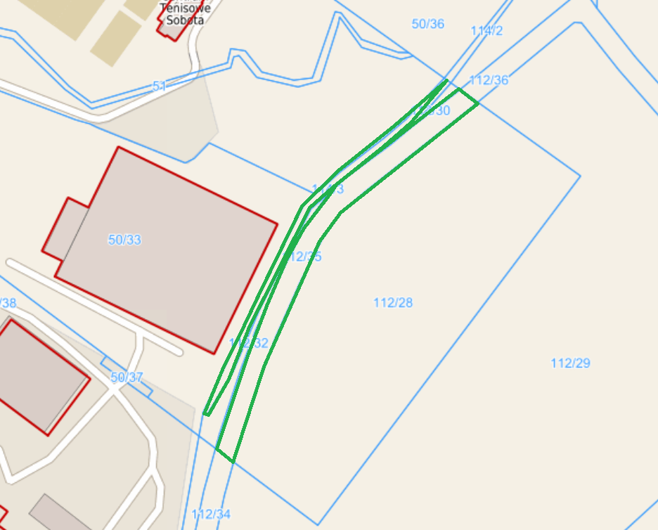

Źródło: https://suchylas.e-mapa.net.

Dodatkowych informacji udziela:
Urząd Gminy Suchy Las
Wydział Nieruchomości i Planowania Przestrzennego
pok.107 tel. (61) 8926-296, pok.108 tel. (61) 8926-291

